Voda a její skupenství
VY_52_INOVACE_20
SADA 1
Člověk a příroda
MŠ, ZŠ a PrŠ Trhové Sviny
Identifikátor materiálu: V/2 Inovace a zkvalitnění výuky v oblasti přírodních věd, 20
Anotace | Žáci spojí podobu vody se skupenstvím, označí jaká je voda, bod varu, bod mrazu, slova opačného významu, označení nepitné vody. Práce s učebnicí a internetem. Kontrola výsledků.
Autor | Kubešová
Období vytvoření materiálu | 1.2.2012
Očekávaný výstup | Procvičené učivo o vodě a jejím skupenství. Rozlišení pitné vody od nepitné.
Speciální vzdělávací potřeby | LMD, ADHD, dyslexie, dysgrafie
Vzdělávací obor | Člověk a jeho svět
Druh učebního materiálu | pracovní list
Druh interaktivity | aktivita
Cílová skupina | žák
Stupeň a typ vzdělávání | Základní vzdělávání – první stupeň základní školy praktické
Typická věková skupina | 10 – 12 let / 5. ročník

Voda, skupenství
Voda mění svůj vzhled podle teploty.
1. Spoj podobu vody se skupenstvím.
pevné vodní pára
plynné voda
kapalné led
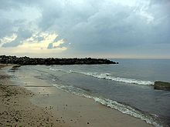
2. Jaká voda je v moři?
Pitná voda je bezbarvá tekutina bez chuti a bez vůně.

a) bez chuti
b) sladká
c)slaná
d) kyselá

3. Kdy přechází v páru?
Zahříváním se začne voda vařit.
a) při 4°C
b) při 100°C
c) při 0°C
d) při 37°C
4. Bodem mrazu i tání se označuje teplota:
a) 37°C b) 4°C c) 100°C d) 0°C

5. Čím se měří teplota? (doplň slovo do věty)
Teplotu měříme ….................. .
6. Značkou pro jednotku teploty je písmeno
Jednotkou teploty je Celsius. Stupně značíme kroužkem nad číslicí.
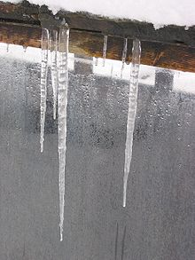
a) sec
b) C
c) l
d) m
7. Z čeho je rampouch?
Rampouch je …................................................................ .

Pitná voda má být zdravotně nezávadná. Z kohoutků na obrázku však pitná voda neteče.(viz toaleta v Bulharsku)
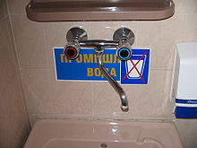
8. V čem bývá balená pitná voda? (napiš)
..........................................................................................................................................
Zdroj obrázku:
[cit. 2012-02-02]. Dostupné pod licencí Creative Commons na http://www.wikimedia.org.
[1] http://cs.wikipedia.org/wiki/Mo%C5%99e
[2] http://cs.wikipedia.org/wiki/Rampouch
[3] http://cs.wikipedia.org/wiki/Pitn%C3%A1_voda

